ETTEPANEK NR 16 – lemmikloomade rõdudel püsivalt pidamise keelamine

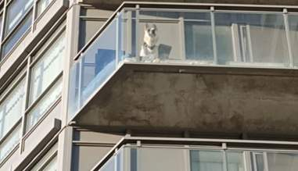
Meie praktikas esineb tihti olukordi, kus loomi hoitakse rõdudel või avatud verandadel suletuna terveid päevi ja lausa ööpäevaringselt. Looma pidamiseks sobimatu koht on ka ehitise katus. Niimoodi loomi pidades rikutakse mitmeid loomade heaolu tagavaid nõudeid, sh nõudeid varjualusele, liikumisvabaduse tagamisele, mikrokliimale, jne. Lisaks võib looma avatud, aga ka klaasidega piiratud rõdul pidamine olla talle ohtlik. Ka esineb sellistes olude kõige rohkem naabrite õiguste rikkumisi – väiksel alal eraldatult peetud koerad hauguvad ja uluvad tihti kontrollimatult. Suvel ohustab rõdudel peetavaid koeri palav ilm ning talvel madalad temperatuurid. Ka võib loom jääda rõdu piirete vahele kinni.
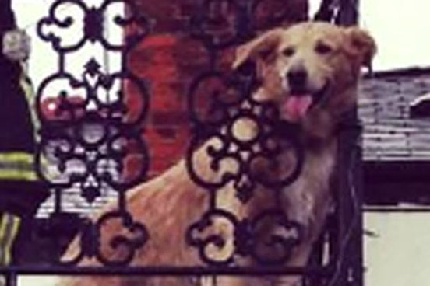
Oleme seisukohal, et loom võib viibida rõdul vaid ajutiselt ja loomapidaja järelevalve all. Keeld pidada loomi rõdudel ja verandadel, samuti katustel, on kehtestatud näiteks Hispaania ja Küprosel.
Teeme ettepaneku täiendada LoKS §-i 3 lõikega 3⁶ järgmises sõnastuses:
(3⁶) Lemmiklooma pidamine ehitise rõdul, verandal ning ehitise katuse alal on keelatud.

https://in-cyprus.philenews.com/cabinet-approves-bill-prohibiting-chaining-of-pets-keeping-them-on-balconies/ https://www.idealista.com/en/news/legal-advice-spain/2019/02/27/6414-legal-guide-living-pets-spain

